# 河北环境信息中心综合管理平台修改文档

测试地址：

http://36.45.169.240:7018/HeBeiZongHeGuanLiPingTai/page/views/login/index.html

测试用户：admin 1

DEMO: <https://tpmg1d.axshare.com> 密码123678

## 项目全过程管理

* + 1. 增加“项目历史申请/评估记录”

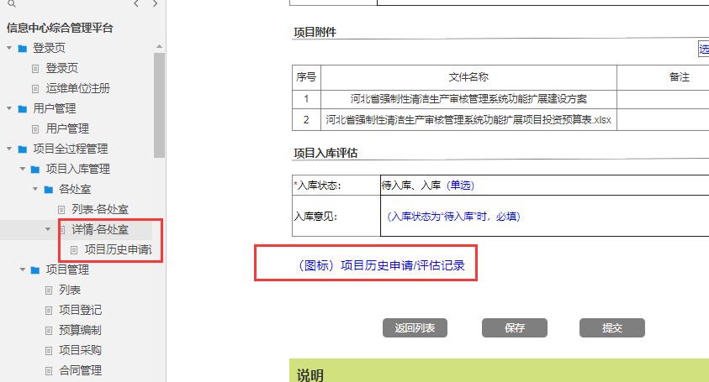

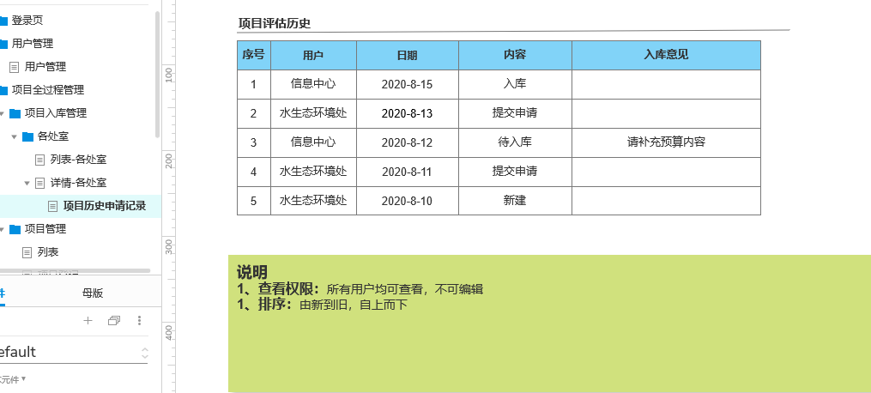

## 用户管理

### 用户管理

* + 1. 增加“用户管理”，方便信息中心查看、管理当前系统用户情况，详见demo

